МИНОБРНАУКИ РОССИИ
Федеральное государственное автономное образовательное учреждение
высшего профессионального образования
«Национальный исследовательский университет «МИЭТ»»
Кафедра: ВМ-1
Дисциплина: Исследование операций

Курсовая работа по теме:
«Задача о пополнении реального склада»
Вариант №2

Руководитель: Лисовец Ю.П.
Выполнил: ст.гр. МП-40
Отмахова У.А.
Москва 2017

Параметры модели.
- время ожидания пополнения склада после отправки заказа 30 дней;
- время отложенного платежа после доставки заказа 60 дней;
- закупочная цена единицы товара 1 у.е.;
- конкурентно-способная продажная цена единицы товара 2 у.е.;
- стоимость пополнения склада 10 у.е. независимо от размера партии;
- цена в условии дефицита (отсутствие товара с поставкой позже) 1.5 у.е.;
- стоимость хранения 0.05 у.е. в день после истечения 60 дней хранения.
- начальное количество товара на складе 100 ед.
- начальное количество средств у предприятия 100 у.е.

Действующая стратегия.
Построим график изменения количества товара на складе и дохода предприятия при действующей стратегии фирмы, для этого считаем данные из файла 'D_Z_14_05_08.xls'.
Номер товара ING = 948.
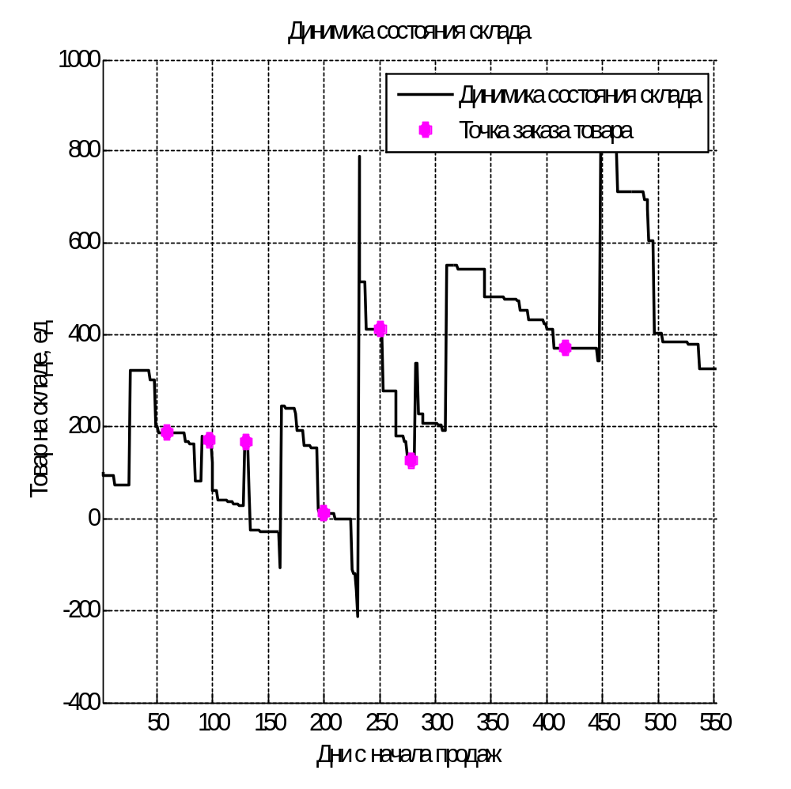

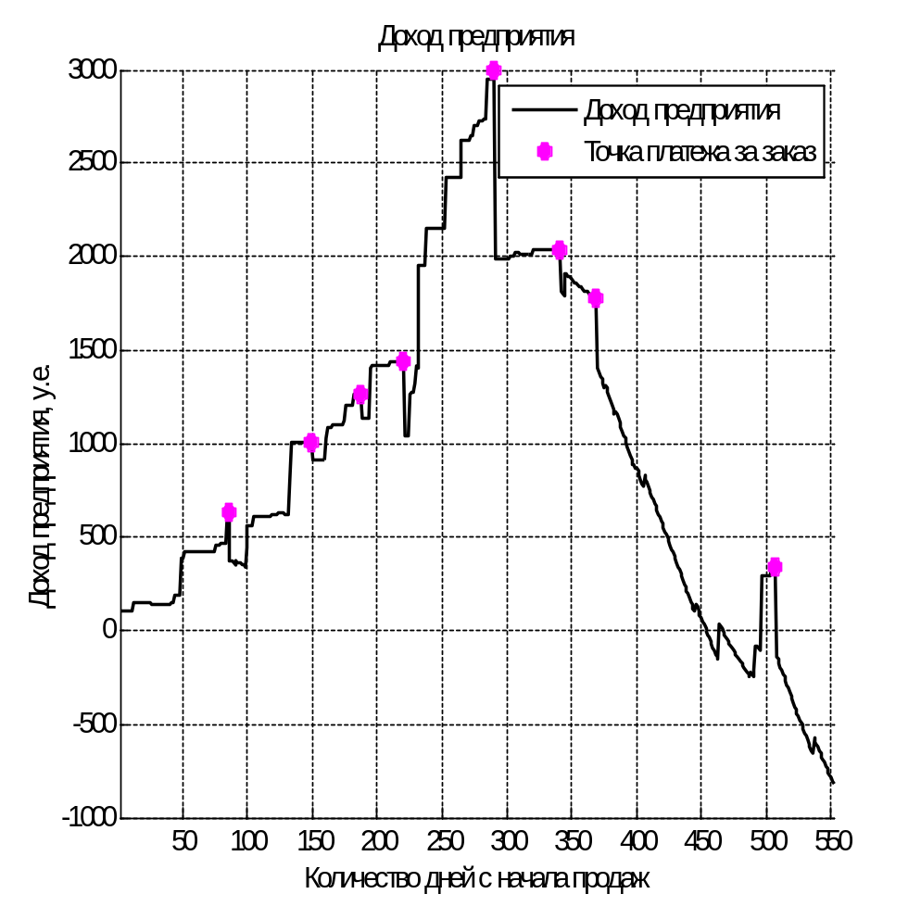
Из графиков видно, что фирма закупает больше товара, чем требуется для продажи, поэтому происходит переполнение склада и, как следствие, уменьшение дохода фирмы из-за больших расходов на хранение излишков товара.

Поиск оптимальной стратегии.
Чтобы определить оптимальную точку заказа товара и оптимальное количество товара для заказа, воспользуемся следующей идеей. В каждый момент времени будем считать среднюю скорость потребления товара:
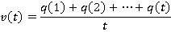
где – количество товара, купленного в момент времени .
Исходя из средней скорости потребления, будем вычислять количество дней, на которые, предположительно, хватит товара, присутствующего на складе:
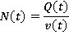
где – количество товара, присутствующего на складе в момент времени .

Важно учесть тот факт, что скорость потребления товара может меняться довольно резко, из-за чего появляется необходимость делать заказ на новую партию раньше, чем доставлена старая. Тогда формула для величины примет вид:
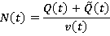
Где – количество товара заказанного, но еще не доставленного на склад к моменту времени .
Так как срок доставки заказа равен 30 дням, оптимальной точкой заказа выберем тот момент времени , в который выполняется условие:
Оптимальное количество товара для заказа будем вычислять следующим образом:
Где – масштабирующий коэффициент.
Значение коэффициента будем подбирать итеративно, рассматривая зависимость дохода предприятия от значений коэффициента и выбирая оптимальное значение.
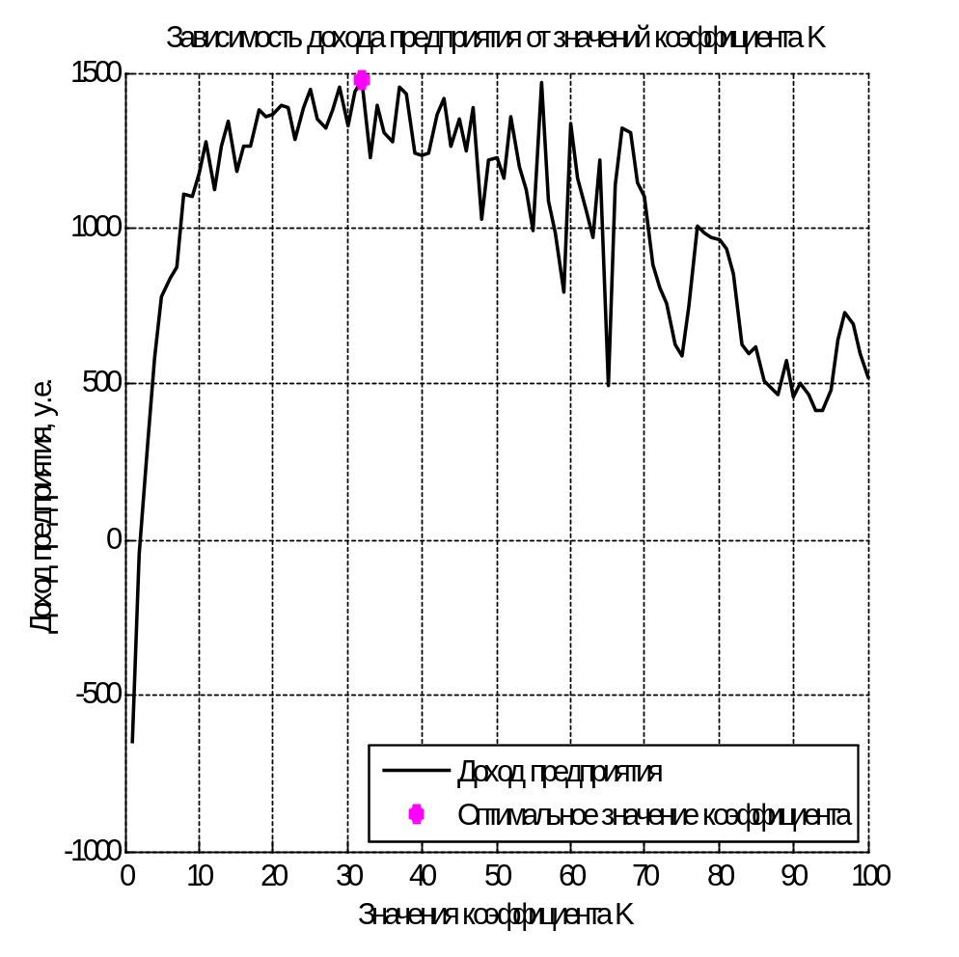

Оптимальная стратегия
Построим график изменения количества товара на складе и дохода предприятия при оптимизированной стратегии фирмы, для этого считаем данные из файла 'D_Z_14_05_08.xls'. 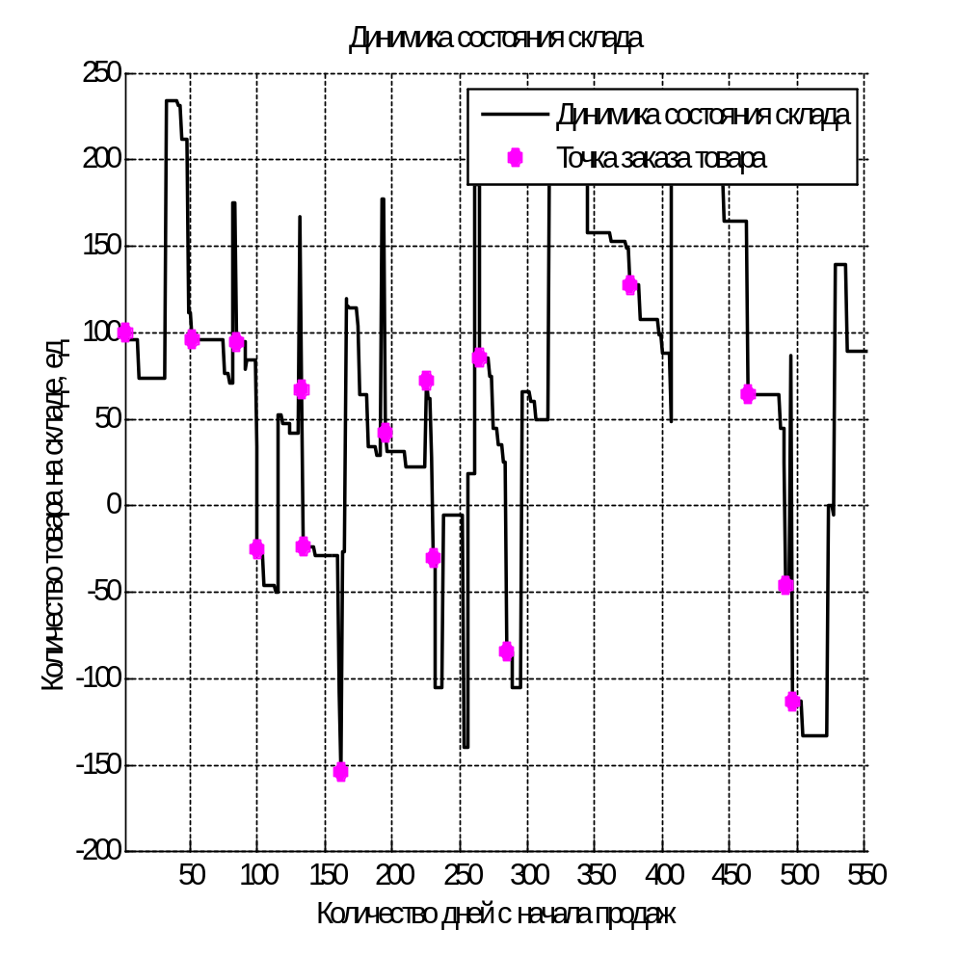
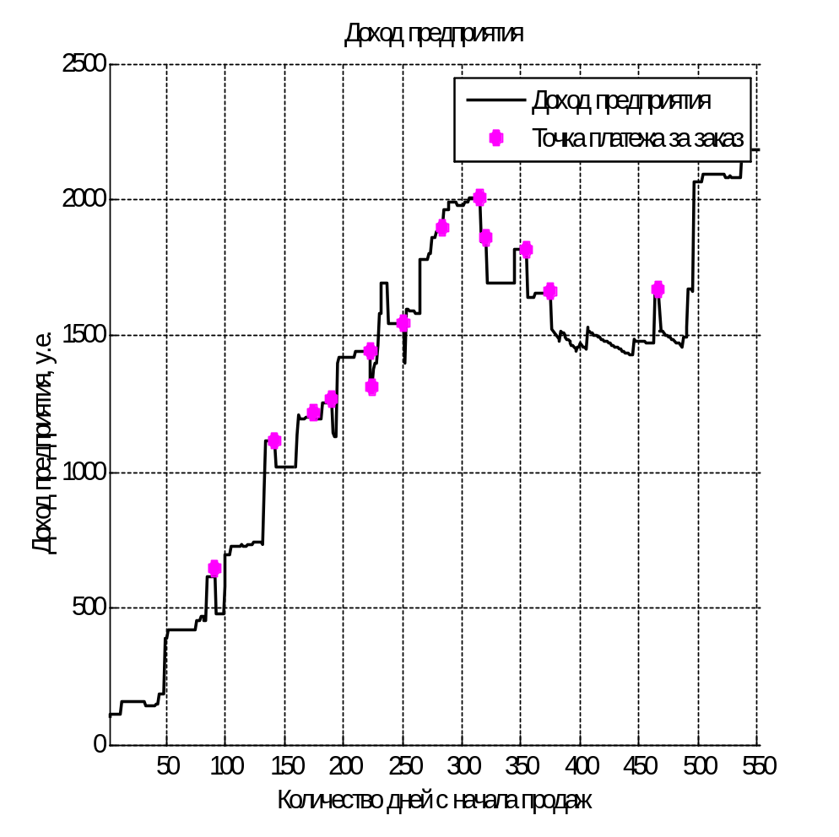

Из графиков видно, что предложенная стратегия избавила склад от переполнения, но добавила больше промежутков, где наблюдается дефицит. Этот результат вполне ожидаем, так как цена «дефицитного» товара довольно высока и не столь сильно влияет на доход фирмы, в отличие от переполнения склада.

Сравнение дохода предприятия при действующей стратегии и оптимальной
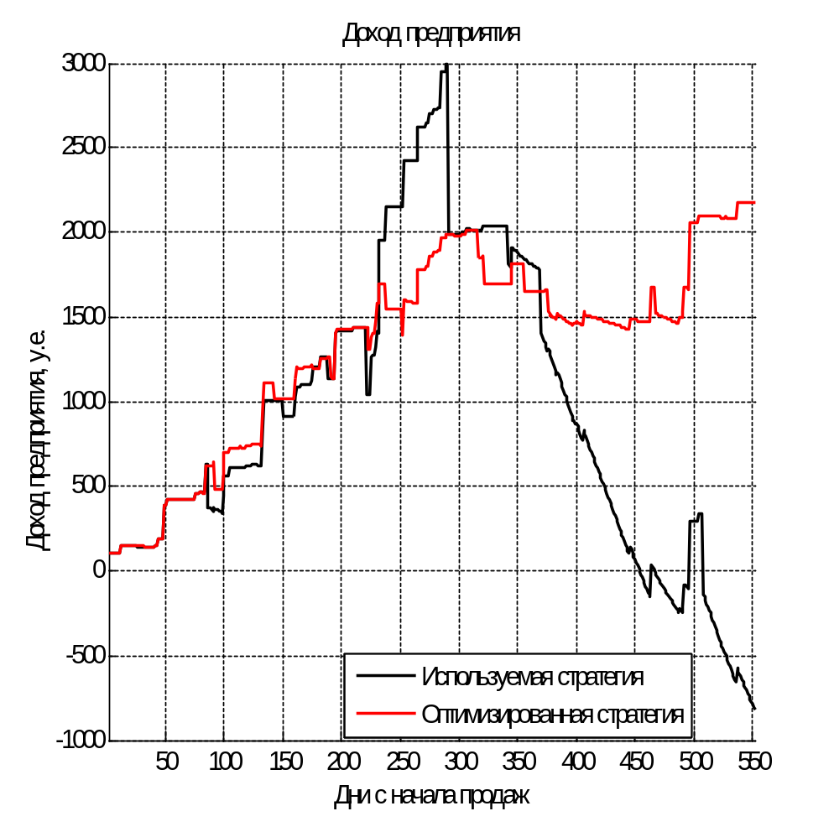

Из графиков видно, что оптимизированная стратегия дает более стабильный доход для предприятия, но снижает его максимальную прибыль.

Применение оптимальной стратегии к новым данным
Используя информацию о потреблении товара из файла (D_Z_to_20.05.2016.xls)
и описанную выше стратегию оптимизации закупок, построим графики динамики состояния склада и дохода предприятия.
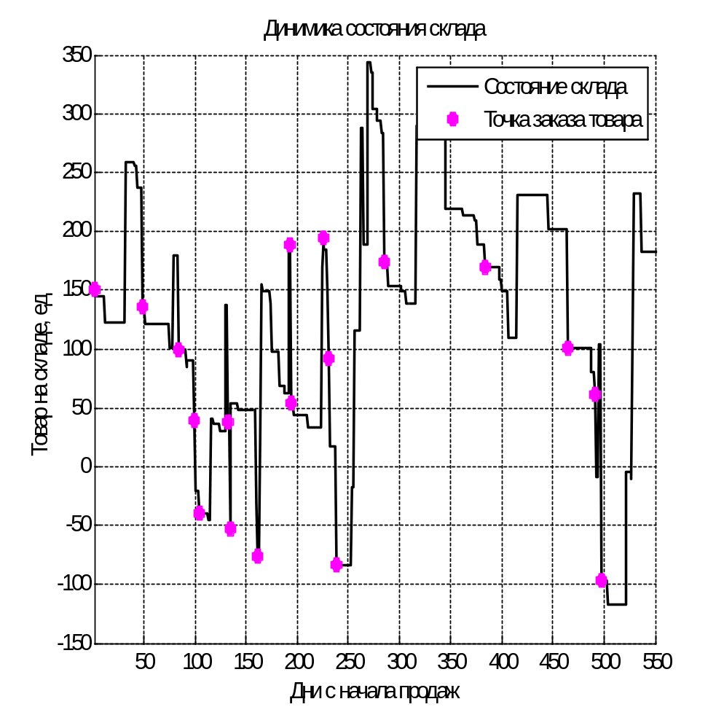

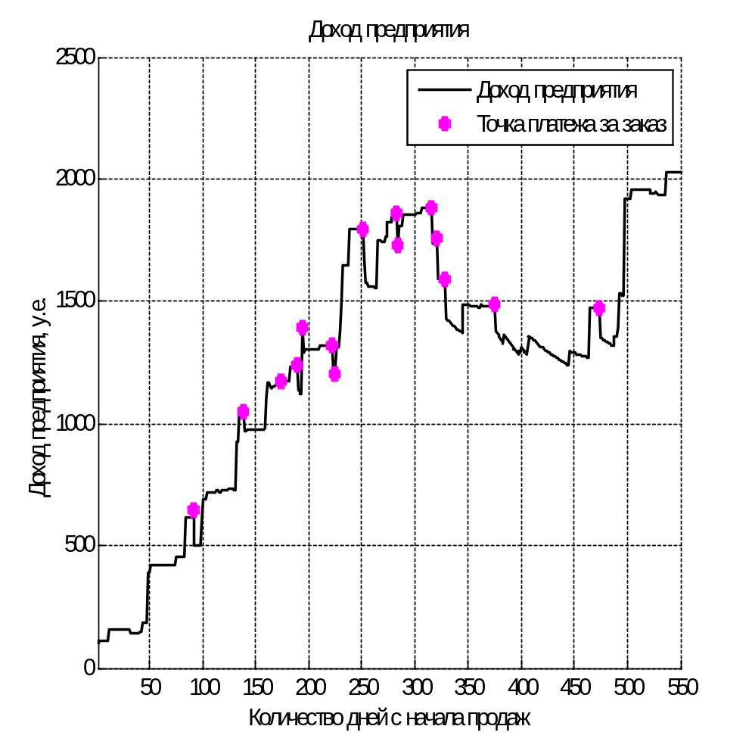
Из графиков видно, что полученная стратегия обеспечивает рост дохода предприятия на большом временном промежутке, хотя порой и наблюдаются локальные спады дохода.

Вывод
Для задач прогнозирования спроса и оптимизации поставок большое значение имеют интерполяционные методы, которые по прошлому поведению функции могут предсказать ее поведение в будущем. Верное прогнозирование спроса позволяет нам экономить на расходах, связанных с хранением излишек товара.
Оглавление
Параметры модели. 2
Действующая стратегия. 2
Поиск оптимальной стратегии. 5
Оптимальная стратегия 7
Сравнение дохода предприятия при действующей стратегии и оптимальной 9
Применение оптимальной стратегии к новым данным 10
Вывод 12

